活动记录|10.26【户外拓素】
Cloris, Sieger 盏灯厦一人

2019-11-03

10.26
我们都是玫瑰少年

户 活
外 动
素 记
拓 录
别让谁去 改变了你
你是你 或是妳 都行
会有人全心的爱你
——《玫瑰少年》
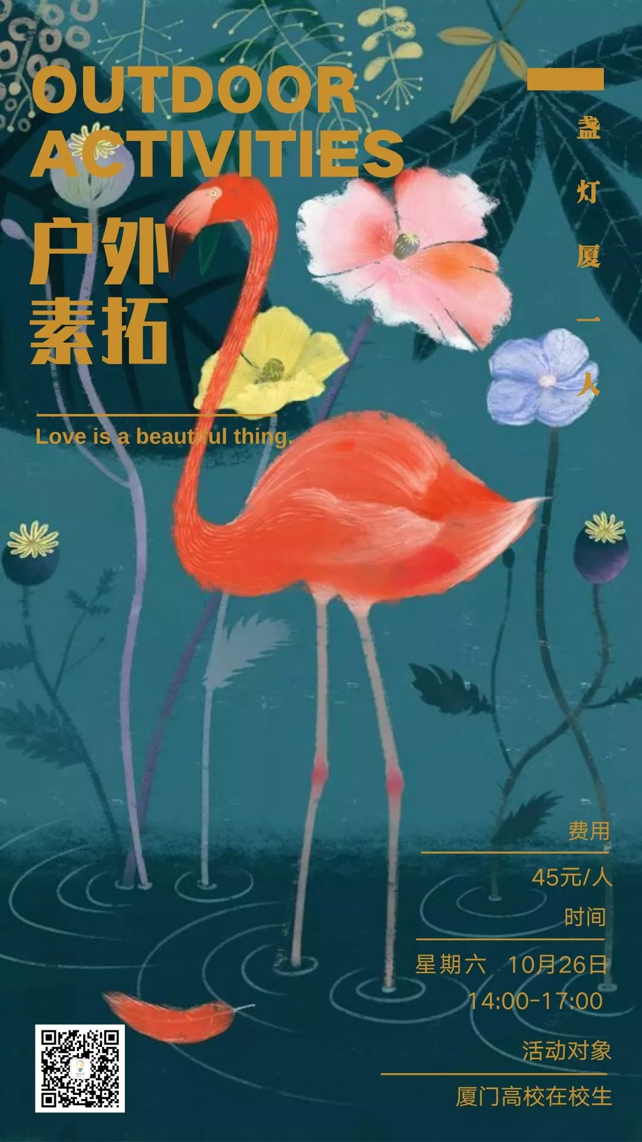

10月26日，“盏灯厦一人”组委会策划的第二弹线下活动【户外拓素】于厦门市园林植物园开展。
厦门市及周边地区，共计来自五所高校的20位支持在校生们，相聚绿植翠园，共同度过了一段轻松愉快的周六下午。
活动准备
第一次活动过后，“盏灯厦一人”组委会正式成立，成员被分为策划组和宣传组，同时开展工作。
策划组成员策划了活动中的素拓游戏，估算了活动价格；而宣传组成员则联合「艾利斯顿商学院彩虹墙」、「华侨大学彩虹墙」、「嘉庚拉基站」，并通过同性交友社交软件及「盏灯厦一人」公众号平台发布了活动信息。
“盏灯厦一人”小组也在筹备活动中吸纳新成员，更加完善。为了能向小组成员明确活动目的，保障小组的稳定运营，组委会在活动前准备了声明材料。
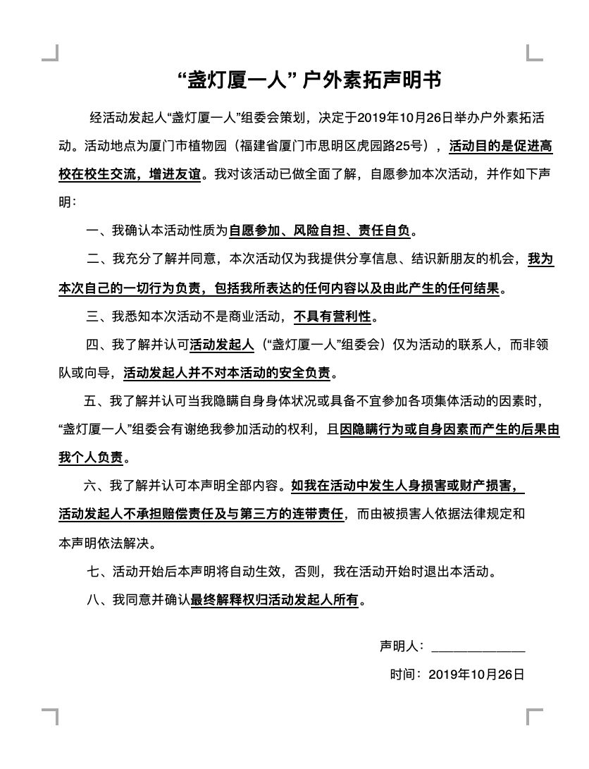
来自法学院的两位小哥Charlie和OD细心梳理制作了上述声明书。

灯灯也为所有活动参与者备置了小礼物。
本次活动是一枚小小的红色徽章 (｡･ω･｡)ﾉ♡

灯灯悄悄告诉告诉大家，这是一枚不普通的徽章🤫

日后的每一场线下活动，我们都会准备不同的纯色徽章，将包括红、橙、黄、绿、蓝、紫六色，取自彩虹旗上的每一种颜色。
参加活动的小伙伴都能获得这样一枚纪念章，凑齐六色即可召唤彩虹哦～
心动的小伙伴记得多多pick我们哦😘
活动开展
活动拉开帷幕，是在当天下午两点。
大家相聚在西门，开始向玫瑰少年们的蔷薇园的绿地跋涉。
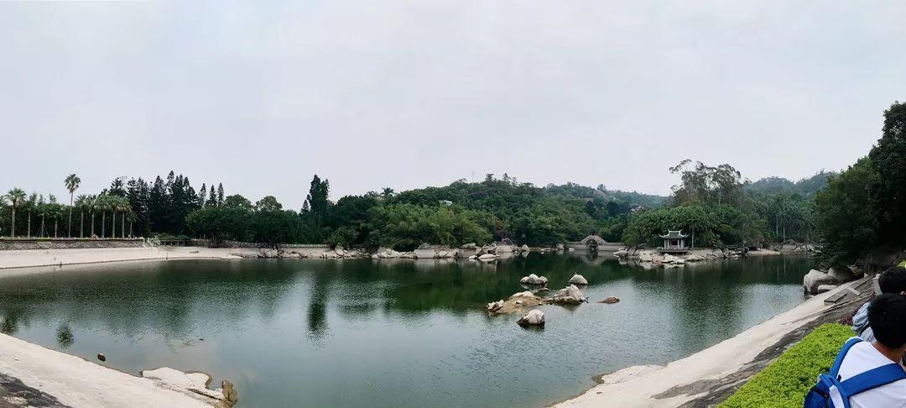
到达目的地后，我们在半坡的草地上席地而坐，宣告着这一次的【户外素拓】正式开始。活动持续近两小时。
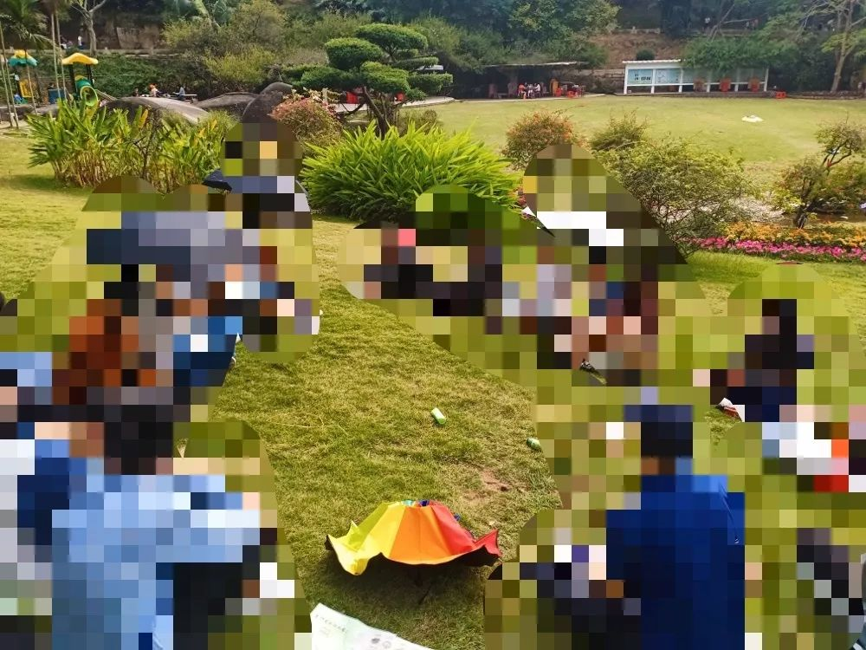
期间，我们进行了自我介绍与破冰游戏，渐渐打破了大家之间的陌生感、距离感，现场的气氛也愈发活跃。
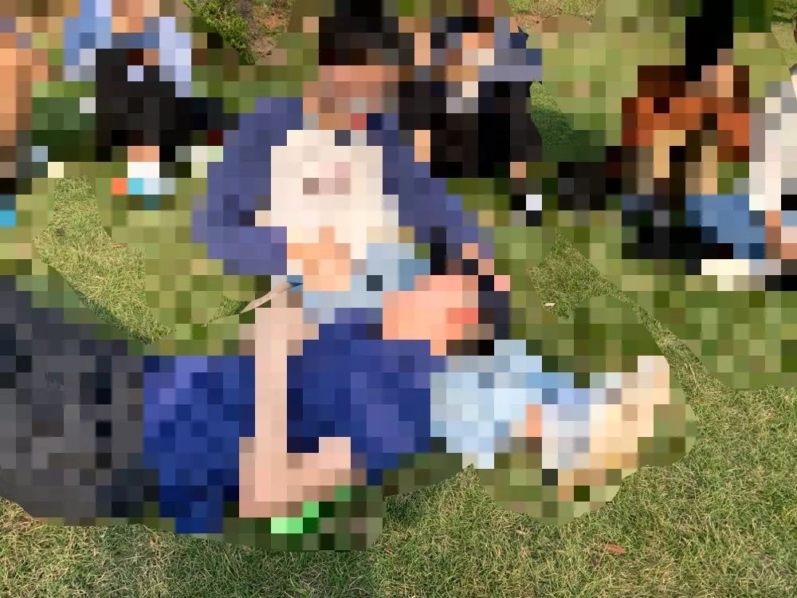
“掰手指”游戏、“一块和五毛”抱团游戏、“水杯传递”默契游戏、“几手几脚”团体游戏、甚至是活动中“真心话大冒险”的小小惩罚，都让大家开怀大笑。
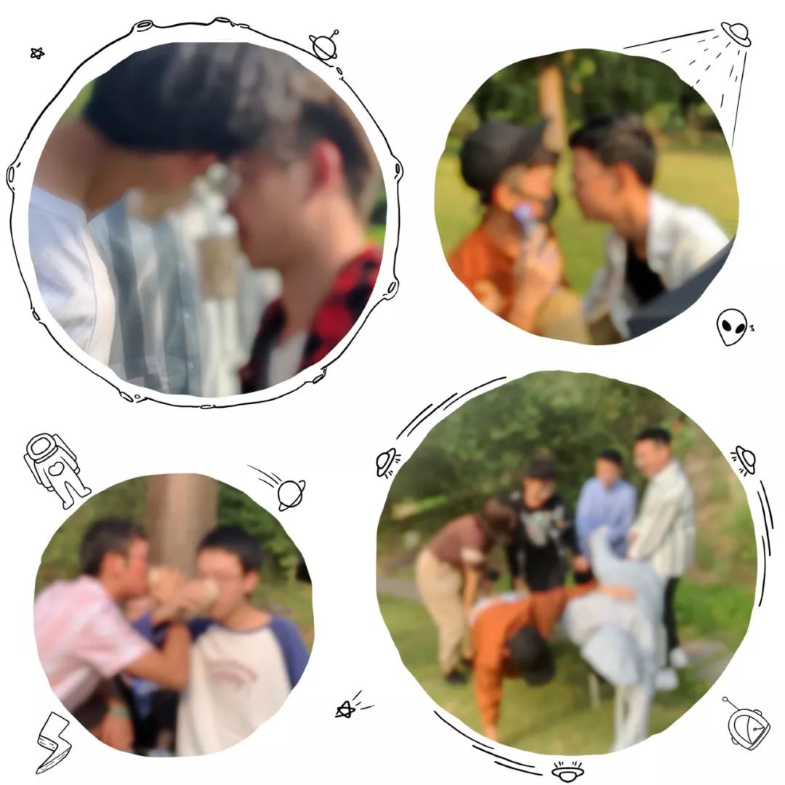
素活动动结束后，我们在植物园自由登山，最终集合地点选在多肉植物区。
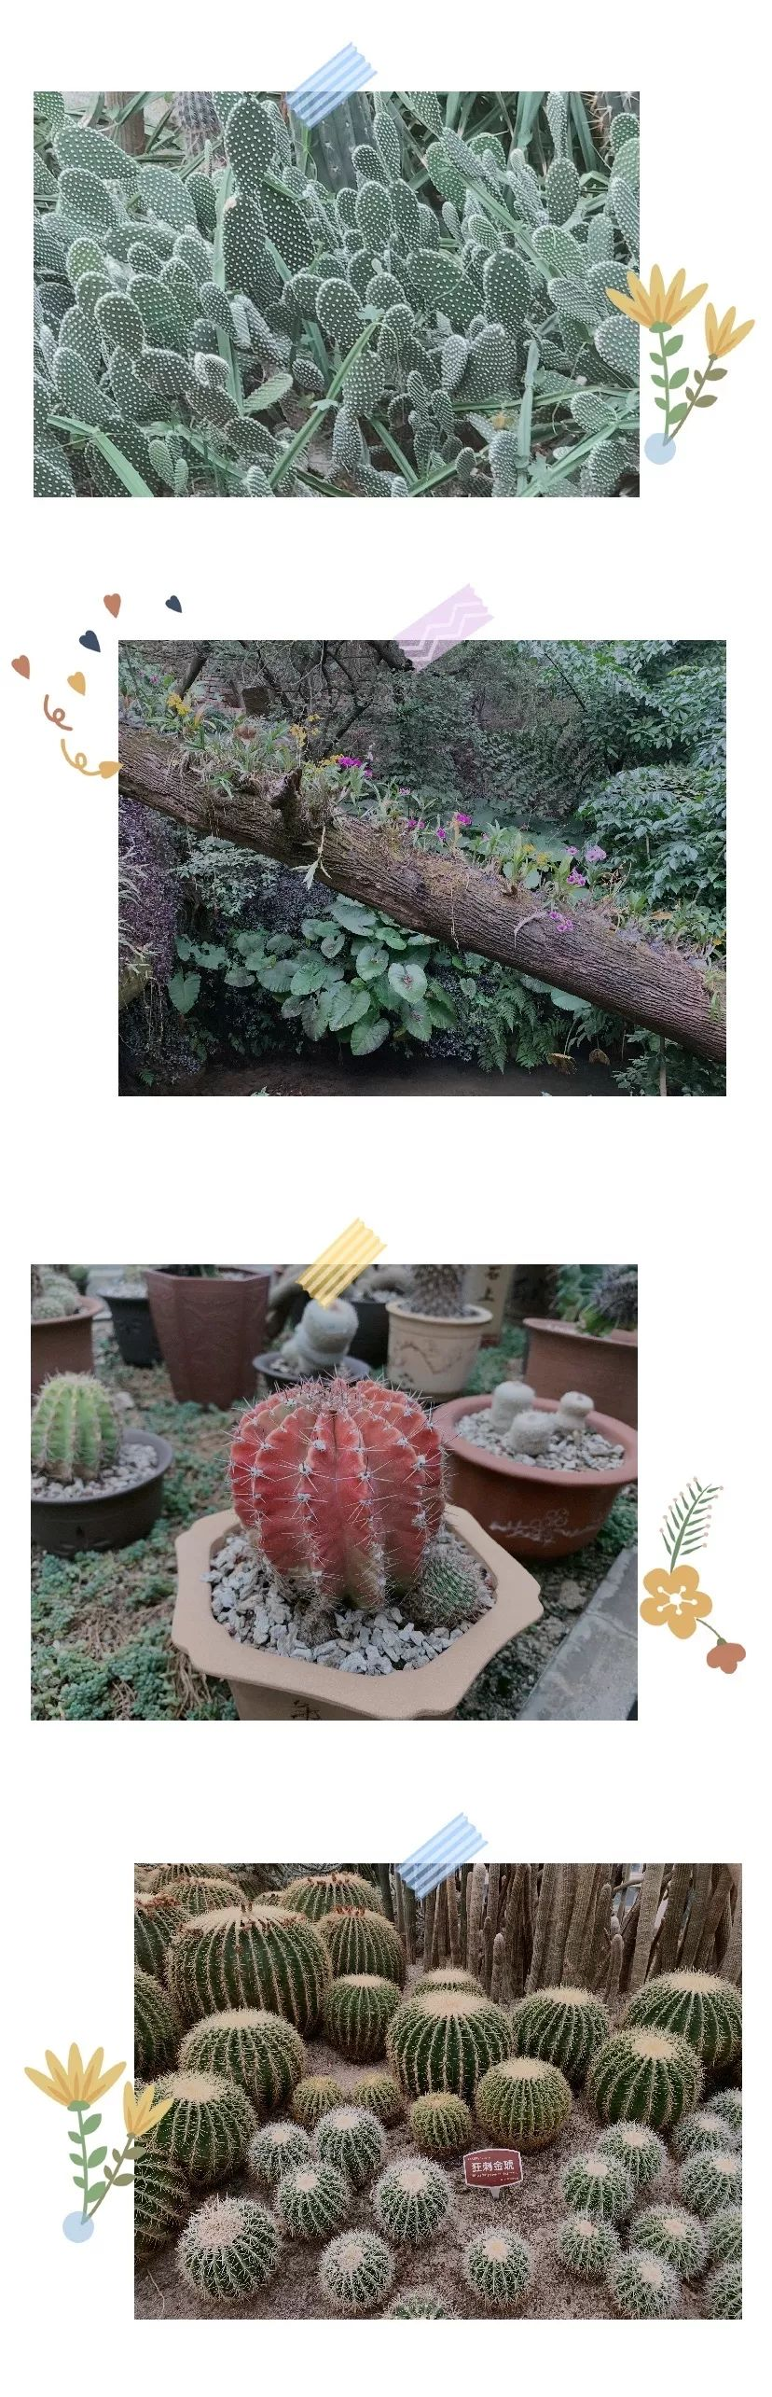
翠欲滴的宝石花、坚韧茂盛的仙人掌、饱满可爱的绯花玉……一个个顽强的小生命，扎根于半山荒土，以最美的姿态，迎风绽放。
像极了在场，
每一位「玫瑰少年」
那些勇敢努力成为自己的人
午后的曦光从枝叶间簌簌洒下，落满大家的肩头，映衬出每一个人的笑脸，格外明媚。
夕阳西下，快乐的时光在告别声中走向尾声。在热带雨林植物区前，我们像上次活动一样，拍照留念，将这份美好记录下来。
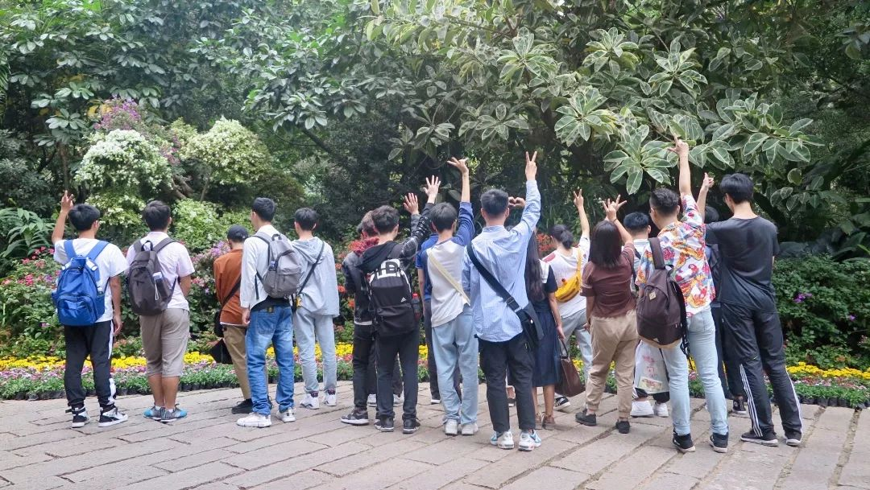
活动后续
一下午的相处，拉近了大家的距离。

甚至也有小伙伴通过我们的活动，找到了喜欢的，希望可以继续处处看的人。

活动结束后，93%的同学反馈，他们不仅体验到了游览植物园的乐趣，还结识到了许多新朋友，度过了一个轻松愉快的周六。

大家在一起讨论平权话题，倾诉困惑，这一份“志同道合”的畅快，让他们难以忘怀。
全体参与者最终给了我们81分的成绩。

“盏灯厦一人”组委会也期待，有更多的人加入进来。

不论是参与线下活动，还是向公众号投稿，亦或是加入我们一同负责日常运作。

感兴趣的小伙伴，在微信公众号平台留下微信号、qq号等联系方式即可。

我们都是无比骄傲的玫瑰少年呐！
携手期待你的到来
THE END


Sieger
盏灯小编
之所以会将这次文案的副标题定做“玫瑰少年”，是因为在“盏灯厦一人”微信公众平台大家感兴趣的推送内容中，“匿名树洞和匿名表白”功能位列第三。
由蔡依林和阿信作词的这首《玫瑰少年》，基于2000年在台湾，因行为举止女性化被霸凌致死的少年叶永志。希望借由这首歌曲能带给这些为自己该有的权利奋斗的群众一点希望与力量
这一次，借着《少年的你》这部电影的热度，也依旧原“厦大盏灯”在校园霸凌方面曾做出的讨论和努力，我们的第一次匿名树洞的环节，将以「校园霸凌」和「性别/性取向歧视」为话题，期待着大家在公众号讲出自己的故事啊！在收集到足够的素材后，我们会匿名妥善整合发布。
L
O
V
E

“盏灯厦一人”简介：
“盏灯厦一人”小组成立于2019年10月06日。她是原「厦大盏灯」的延续，也是厦门各大高校平权小组的结晶。我们致力于联合厦门及周边高校学子，传播平权理念与科学防艾知识，以增强LGBT+青少年及相关群体的自我认同。在创造多元一体学习环境的同时，给大家一个遮风避雨的家。
灯盏虽小，盈盈星光亦可驱散黑暗。💡
The "Gender Amoiensis” group was established in October 2019. She is not only the continuation of「XMU Gender」, but also the combination of other Rainbow Clubs in Xiamen's major universities. We are committed to uniting students from Xiamen and its surrounding areas. Our purpose is to disseminate equal rights and scientific anti-AIDS knowledge, which could enhance the self-identification of both LGBT+ youth and related groups. While creating a multi-integrated learning environment, we intend to offer you a shelter from the storm.

Although the glimmer is so faint，a number of ones could also dispel darkness.💡

盏灯厦一人

盏灯虽小，
盈盈星光亦可驱散黑暗。



